Atividade boxplot – Cálculo Computacional

Guilherme Aoki – 04251081

Relação entre contagem de leitura, contagem de escrita e total de operações I/O por segundo.

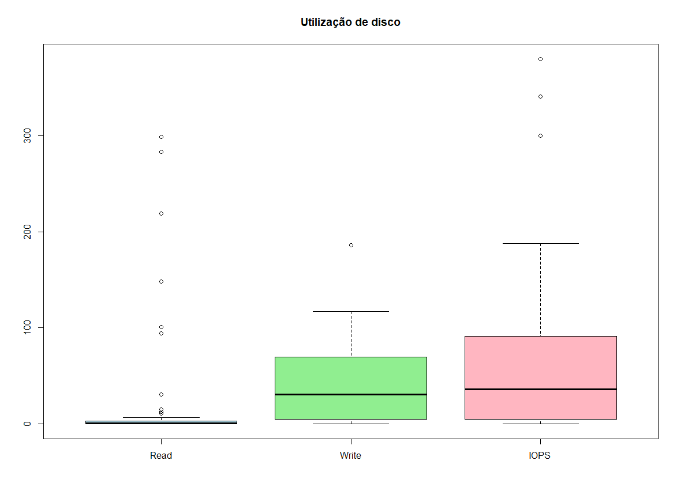

Distribuição da porcentagem total de CPU.

Distribuição da porcentagem total de RAM.

Distribuição da porcentagem total de disco.

